Język angielski
Poniedziałek, czwartek
Topic: She has just bought a new computer – powtórzenie czasu present perfect oraz słownictwa związanego z nową technologią .
Sposoby i źródła realizacji tematu lekcji:
Kochani, popracujemy przez dwie godziny lekcyjne, aby perfekcyjnie przygotować się do testu. Zróbcie poszczególne zadania, a z pewnością nie będzie problemów w piątek. Do dzieła.
ZADANIE 1
Skopiuj poniższe strony internetowe i zrób ćwiczenia.
- https://www.montsemorales.com/gramatica/PresPerf3pdc.htm - wpisz czasownik w odpowiedniej formie czasu present perfect
- https://www.grammar.cl/Games/For_Since.htm - wybierz właściwy wyraz
- https://wordwall.net/pl/resource/1042638 - poukładaj wyrazy we właściwej kolejności, aby utworzyć poprawne zdania
- https://wordwall.net/pl/resource/1505839 - połącz wyrazy z właściwymi obrazkami.

ZADANIE 2
Wykonaj ćwiczenia z podręcznika na str. 93 i prześlij zdjęcie odrobionych zadań.

Piątek
Topic: Test – present perfect, nowe technologie.
Sposoby i źródła realizacji tematu lekcji:
Witajcie na teście. Liczę na Waszą uczciwość i samodzielność. Wykonajcie test na podanej niżej stronie i odeślijcie go do mnie wg znanych Wam wskazówek. GOOD LUCK.
https://www.liveworksheets.com/worksheets/en/English_as_a_Second_Language_(ESL)/Computer_parts/Test_brainy_6_unit_7_ty407285gl

Historia

Temat: Test diagnostyczny dla klasy 6.
20.05.2020r.
Moi Drodzy,
podczas dzisiejszej lekcji wykonacie test diagnostyczny badający Waszą wiedzę i umiejętności zdobyte na lekcjach historii w klasie 6. Zostanie on przesłany na Wasze poczty internetowe (te, z których przesyłacie prace domowe) o godzinie 9.00. Chciałabym, abyście po upływie godziny zegarowej, przesłali mi zdjęcia z odpowiedziami. Test możecie wydrukować i go uzupełnić. Jeżeli nie macie takiej możliwości, to odpowiedzi zapisujcie w zeszycie. Obecność w tym dniu OBOWIĄZKOWA!
Powodzenia!

Temat: Legiony Polskie we Włoszech.
22.05.2020 r.
- Obejrzyj filmy:
https://www.youtube.com/watch?v=0jKwmieKj9M- Legiony Dąbrowskiego cz 2
https://www.youtube.com/watch?v=d3ff-GztqJo - Legiony Dąbrowskiego cz 3
https://www.youtube.com/watch?v=oJ87ogIl4ss - Legiony Dąbrowskiego cz 1
https://www.youtube.com/watch?v=WIBDJI68Cc4 - Legiony Polskie we Włoszech - rekonstrukcja historyczna - Como 2017 cz.1
- Przeczytaj temat z podręcznika (str. 203-206) .
- Przepisz do zeszytu notatkę:

1. Skutki rozbiorów dla społeczeństwa polskiego
• wprowadzenie poboru do wojsk państw zaborczych
• ograniczenie przywilejów stanowych szlachty
• kryzys gospodarczy
• przymus sprzedaży majątków leżących w zaborze innym, niż miejsce osiedlenia
2. Początki działalności konspiracyjnej w kraju
3. Powstanie Legionów Polskich
• działalność patriotyczna na emigracji
• utworzone podczas kampanii włoskiej Napoleona Bonaparte,
• powstałe na mocy umowy zawartej między Janem Henrykiem Dąbrowskim a rządem Republiki Lombardzkiej,
• rekrutowani głównie z emigrantów, jeńców i dezerterów z armii austriackiej,
• oddziałom nadano zasady byłej armii polskiej.
4. Udział Legionów w walkach we Włoszech
• udział II Legii w bitwach pod Legnano i Magnano
5. Kryzys idei legionowej
• zawarcie pokoju francusko-austriackiego w Luneville
6. Zesłanie Legionów na wsypę San Domingo
• powrót zaledwie kilkuset żołnierzy z blisko 10 tys. po kapitulacji wojsk francuskich z San Domingo

- Wykonaj zadania 1-4 w zeszycie ćw. str. 103
- Możesz utrwalić swoją wiedzę z dzisiejszego tematu wchodząc w link do gry: https://quizizz.com/join/quiz/5e75fa31990312001b363f3a/start?from=soloLinkShare&referrer=57b16bd01dd1c2bc7506ef06
https://learningapps.org/watch?v=pgt3h1ahj17
Religia
Poniedziałek 18.05.2020r.
Temat: Czy można odrzucić Chrystusa i wszystko to, co On wniósł w dzieje człowieka – katecheza powtórkowa.
Przeczytaj tekst w podręczniku.
Wykonaj zadania z karty pracy.
Pomódl się za, tych, którzy przekazali Ci wiarę.

Czwartek 21.05.2020r.
Temat: Święci żyją wśród nas i chcą nam pomagać.
Wyszukaj i wypisz świętych i błogosławionych z Twojej diecezji(okolicy).Napisz, który z nich żył najbliżej Twojej miejscowości.
Pomódl się Litanią do Wszystkich Świętych.

JĘZYK ROSYJSKI
ŚRODA 20.05.2020
Урок
Teма: Сколько это стоит? Ile to kosztuje? Ćwiczenia leksykalno-gramatyczne.
- Kochani, zapiszcie notatkę w zeszycie.

Сколько стоит ...? – Ile kosztuje …?
Сколько стоят ...? – Ile kosztują …?

Po cyfrach 2, 3, 4 rzeczowniki rodzaju męskiego i nijakiego mają formę Dopełniacza, czyli końcówkę –a lub –я.

1 рубль 1 мальчик
2, 3, 4 рубля 2, 3, 4 мальчика
5 ..., 10 ... ,19 ..., 100 рублей 5 ..., 10 ..., 20 мальчиков
21 рубль 21 мальчик
22 рубля 22 мальчика
25 рублей 25 мальчиков

Сколько стоит хлеб?
Хлеб стоит пять рублей.
Сколько стоят булки?
Булки стоят четыре рубля.

- Wykonajcie, proszę zadanie 13 str. 115. Popatrzcie na rysunki. Zapiszcie pytanie - ile dany towar kosztuje i odpowiedzcie na nie. Liczebniki zapiszcie słowami. Poproszę o zdjęcie tego zadania!
Powodzenia ☺

PIĄTEK 22.05.2020
Урок
Тема: За покупками – praca z tekstem.
- Kochani, na początek zapiszcie w zeszycie bardzo ważną konstrukcję gramatyczną.

W wypowiedziach dotyczących zakupów używamy konstrukcji
ходить (за чем?) – chodzić (po co?)

np.
за хлебом – po chleb
за чаем – po herbatę
за овощами – po warzywa
за покупками – po zakupy.

- Teraz posłuchajcie, proszę nagrania tekstu ze str. 114 w podręczniku (2x). Następnie przeczytajcie starannie i ze zrozumieniem tekst. Mam nadzieję, że będzie on dla Was zrozumiały. Jeśli jednak czegoś nie będziecie rozumieli, napiszcie. Pomogę.
- Na podstawie treści tekstu wykonajcie zadanie 12/115. Przeczytajcie podane zdania. Jeśli zdanie jest zgodne z treścią tekstu to je przepiszcie i postawcie obok +
Jeśli jednak jest ono fałszywe, musicie je zmienić tak, żeby stało się prawdziwe i dopiero wtedy je zapiszcie. Poproszę o zdjęcie zadania!
- Praca domowa. Nauczcie się pięknie czytać tekst. Termin do środy, 27 maja.
Pozdrawiam ☺
Język polski
18.05.2020
Temat: Prometeusz- zbawca ludzkości

- Przeczytaj Mit o Prometeuszu, s. 256.
- Wyobraź sobie, ze jesteś obrońcą Prometeusza w sądzie. Zgromadź argumenty do obrony bohatera.
- Zredaguj list do Zeusa z prośbą o uwolnienie dobroczyńcy ludzkości.
- Zbierz najważniejsze informacje na temat omawianego mitu i przedstaw je w formie mapy mentalnej.
- Przypomnij sobie definicje i wyznaczniki mitu (tabela, s. 258).

19.05.2020.
Temat: O wielkiej sile miłości. Poznajemy Orfeusza i Eurydykę.

- Zapisz kilka skojarzeń do słowa miłość.
- Przeczytaj tekst pt. „Mit o Orfeuszu i Eurydyce”, s. 260.
- Zredaguj szczegółowy plan wydarzeń na podstawie mitu
- Dokończ zdania:
- Mit o Orfeuszu i Eurydyce to historia o……
- W imię miłości Orfeusz…………..
- Opowieść uczy, że najważniejsza wartością w życiu……………

- Dokonaj rozbioru gramatycznego i logicznego poniższego zdania, narysuj wykres.
Orfeusz pochodził z krainy wielkich wojowników.

20.05.2020.
Temat: W poszukiwaniu własnej Itaki.

- Zapisz kilka zdań na temat najważniejszych dla ciebie celów do osiągnięcia w najbliższej przyszłości.
- Przeczytaj wstęp „Kilka słów o bohaterze”, s. 264.
- Przeczytaj utwór pt. „Odys”, s. 264.
- Uzupełnij tabelę:

pytanie | odpowiedź
Dlaczego wiersz ma tytuł Odys?
Kto jest adresatem słów podmiotu lirycznego?
Co osoba mówiąca chce przekazać odbiorcy utworu? Do czego zachęca?
Co może być Itaką dla każdego z nas?

Jak zbudowany jest wiersz?

21.05.2020.
Temat: W świecie mitologicznych bohaterów.

- Zapisz kilka zdań na temat dowolnego filmu lub gry komputerowej, w których pojawiły się postacie z mitologii.
- Zapoznaj się z planszą pt. „W świecie mitów”, podr. s.266-277
- Uzupełnij poniższa kartę pracy, jeśli masz możliwość wydrukuj ja i wklej do zeszytu, jeśli nie- przepisz.

Jacy są bogowie?

Uzupełnij tekst podanymi wyrazami w odpowiedniej formie.
nieustępliwy, ponury, poczucie humoru, okrucieństwo, waleczna, dyskretna, próżna, władczy, kłótliwa, mądrość, odważna, ambrozja

Bogowie greccy dysponowali niezwykłymi mocami. Dzięki spożywaniu nektaru i __________________ zachowywali młodość i mogli żyć wiecznie. Mieli jednak także ludzkie wady i zalety.
Zeus, pan Olimpu, był bardzo __________________________ – nie znosił sprzeciwu
i rządził twardą ręką. Z tego powodu stał się patronem królów.
Żona Zeusa, Hera, uważała się za najpiękniejszą osobę na świecie. Od swych poddanych żądała dowodów uwielbienia. Była zatem ______________________. Nieraz urządzała swemu mężowi awantury – dała się poznać jako bardzo_____________________ bogini.
Hades, król krainy umarłych, budził lęk, więc rzadko pojawiał się na ziemi. Stronił też od towarzystwa innych bogów i nie uczestniczył w biesiadach na Olimpie. Był bóstwem tajemniczym i ____________________________.
Atena stała się patronką filozofów i uczonych, gdyż odznaczała się _______________. Gdy jakieś miasto zostało zaatakowane, bogini stawała w jego obronie i nie stroniła od walki. Była więc _______________________ i ______________________.
Jej brat, Ares, był bogiem wojny. Uwielbiał szczęk broni, wrzaski zranionych w bitwie żołnierzy i widok przelewanej krwi. Cechowało go zatem _______________________.
Hermes obdarzony był ____________________________________ – spłatał bogom niejednego figla, ale i tak wszyscy go lubili. Uważano go także za _____________________ osobę, potrafił bowiem dochować każdej tajemnicy.

22.05.2020.

Temat: Opowiadanie twórcze na temat mitu lub przypowieści.

Moi drodzy, podczas poprzednich zajęć omawialiśmy wybrane mity i przypowieści. Z pewnością każdy z Was zna wyznaczniki tych gatunków. Dziś przyszedł czas na redagowanie dłuższej wypowiedzi pisemnej – opowiadania na podstawie mitu lub przypowieści. W tym celu:

- Zapoznaj się ze schematem dotyczącym redagowania opowiadania na podstawie mitu lub przypowieści, s. 269.

- Przeczytaj przykładowe opowiadanie, s. 270.

- Zredaguj opowiadanie na jeden z wybranych tematów:

- Zredaguj pracę pisemną, w której odpowiesz na pytanie: Jak potoczyłyby się losy Demeter, gdyby nie odnalazła córki?
- Zredaguj współczesną wersję przypowieści o miłosiernym Samarytaninie.
- Wyobraź sobie, że jesteś Zeusem, który ma wymierzyć karę Prometeuszowi. Zmień losy nieszczęśnika.

Praca pisemna – 200 słów!

GEOGRAFIA

21.05.2020r. - czwartek
Temat: Turystyczne atrakcje Czech i Słowacji
Drodzy uczniowie!

1. Proszę przeczytać temat lekcji z podręcznika (str. 140-144)
i zapisać temat lekcji w zeszycie.

Po przeczytaniu dowiesz się:

- jakie są walory przyrodnicze Czech i Słowacji
- jakie są walory kulturowe Czech i Słowacji
- jak rozwija się tyrystyka w Czechach i na Słowacji

2. Proszę wykonać w zeszycie ćwiczeń zad. 1,2,3 ze str. 85-86
zad. 4,5,6 ze str. 87-88 – dla chętnych

W celu poszerzenia wiedzy :

https://epodreczniki.pl/a/srodowisko-przyrodnicze-i-gospodarka-republiki-czeskiej/DrKuCuz8q

https://epodreczniki.pl/a/srodowisko-przyrodnicze-i-gospodarka-slowacji/D15fkaoxj

Drodzy uczniowie!
Wyślijcie na skrzynkę klasową zadania z zeszytu ćwiczeń
Pozdrawiam :)

Zadanie z plastyki - 20. 05. 2020r.
Rzeźba – sztuka plastyczna.
Przeczytaj temat w podręczniku na temat rzeźby str. 72 – 80. Wykonaj ćwiczenie nr 2 str. 80.
W tym tygodniu nie musicie odsyłać wykonanych zadań, ponieważ jest to czas na nadrobienie zaległości z plastyki. Bardzo proszę sprawdzić, z czego się nie rozliczyliście i to przesłać.

Muzyka – 20.05.2020r.

Z dziejów muzyki – barok. Jan Sebastian Bach
• podręcznik str. 142 – 147 „Z dziejów muzyki – barok. Jan Sebastian Bach”
• piosenka Zacznij od Bacha
• kanon Piękna gama
• nagrania: J.S. Bach, Badinerie z Suity orkiestrowej h-moll, nr 2, Koncert na dwoje skrzypiec d-moll, cz. I, brzmienie klawesynu
• infografika: „Pewnego razu Jan Sebastian Bach...”
• terminy: polifonia, fuga
Przeczytaj temat w podręczniku posłuchaj wybranych utworów oraz wykonaj notatkę w zeszycie o Janie Sebastianie Bachu oraz wyjaśnij pojęcia fuga i polifonia.
Linki do utworów:
https://www.youtube.com/watch?v=DquxPwY91MI Toccata i fuga d – moll
https://www.youtube.com/watch?v=gyMtlvOcojU Suita orkiestrowa – Badiniere
https://www.youtube.com/watch?v=rDQHzGpwQNk zacznij od Bacha
W tym tygodniu nie musicie odsyłać wykonanych zadań, ponieważ jest to czas na nadrobienie zaległości z muzyki. Bardzo proszę sprawdzić, z czego się nie rozliczyliście i to przesłać.

Matematyka

19.05.
Temat: Prędkość, droga, czas – rozwiązywanie zadań tekstowych.
1. Obejrzyjcie filmiki:
https://www.youtube.com/watch?v=kOi174w9v4M
https://www.youtube.com/watch?v=9uKw9li-NJE
https://www.youtube.com/watch?v=Bn6FDgI7lWE
2. Wykonajcie zadania z podręcznika: zad. 2, 3, 4, 5, 6 s. 165. Po rozwiązaniu każdego zadania sprawdzajcie swoje odpowiedzi.

20.05.
Temat: Prędkość, droga, czas oraz zamiana jednostek czasu.
1. Zapoznajcie się z przykładami obrazującymi zamianę jednostek czasu w podręczniki na s. 168.
2. Wykonajcie zadanie z podręcznika: zad. 1 s. 170 i 171, poziomy A, B, C, D, zawsze przykłady a i b oraz zad. 2 s. 171.
Podczas rozwiązywania zadań często wracajcie do przykładów ze s.168. Sprawdzajcie swoje odpowiedzi.

21.05.
Temat: Prędkość, droga, czas – rozwiązywanie zadań tekstowych
1. Obejrzyjcie filmiki:
https://www.youtube.com/watch?v=y2FzcYTDsbo
https://www.youtube.com/watch?v=84dYENdFL8Q
https://www.youtube.com/watch?v=otajEovynOY
2. Rozwiążcie zadania I, II, III „Czy już umiem?” s. 173.

22.05.
Temat: Po co korzystamy ze wzorów?
1. Zapoznajcie się z informacjami z podręcznika na s. 175 i 176.
2. Wykonaj z podręcznika zad. 1 s. 177, poziomy A, B, C, zawsze przekłady a i b oraz zad. 2 i 3 s. 177.

Biologia
18.05.2020r.

Temat: Paki- kręgowce zdolne do lotu.

Zwróć uwagę na:
- środowisko życia ptaków,
- charakterystyczne cechy ptaków,
- przystosowania ptaków do lotu,
- rozmnażanie i rozwój ptaków.

DRODZY UCZNIOWIE!
Zapoznajcie się z tematem z podręcznika str.119-124.
Zachecam do obejrzenie e-lekcji https://www.youtube.com/watch?v=XDImaFwYBis

Wykonajcie zadania w zeszycie ćwiczeń: 1,2/97, 6/99, 9/101

Napiszcie w zeszycie notatkę:
Ptaki są kręgowcami stałocieplnymi, zamieszkują wszystkie ekosystemy świata.
Przystosowania ptaków do lotu to m.in. pokrycie ciała piórami, kończyna przednia przekształcona w skrzydło, obecność grzebienia na mostku, lekki szkielet, obecność worków powietrznych.

Kształt dzioba ptaka zależy od rodzaju pokarmu, którym się on żywi, oraz sposobu, w jaki go zdobywa.

U ptaków, dzięki obecności worków powietrznych, zachodzi podwójne oddychanie.

Ptaki są jajorodne, występuje u nich zapłodnienie wewnętrzne.

Ptaki są owodniowcami, ich młode rozwijają się w jaju i są otoczone błonami płodowymi zapewniającymi im optymalne warunki do rozwoju.

Drodzy uczniowie!
Tym razem nie musicie przesyłać wykonanych zadań.
Pozdrawiam:)

Informatyka

Termin realizacji zadań na dzień 19 maja 2020r.
Temat : Budowanie skryptów sprawdzających więcej niż jeden warunek.
Bardzo proszę zalogować się do portalu Code Org oraz proszę o sprawdzenie wszystkich zadań z Kursu 1. Jeśli trzeba proszę nanieść odpowiednie poprawki.
Bardzo proszę o wykonanie wszystkich zaległych lekcji ponieważ postępy, które pokonali niektórzy z Was są znikome.
Powodzenia.
Dla przypomnienia poniżej podaję dane do logowania. Hasło KSFRNR
Ania S – other provide
Arek B – mind whether
Dominika Ś – sound such
Ewelina K – gone line
Karolina S – though jumped
Natalia N – metal started
Ola O – level melody
Oliwia P – everyone fall
Oskar O – find birthday
Paweł S – hair have
Szymon K – door again
Wiktor T – away ears

Technika
Termin realizacji zadań na dzień 19 maja 2020r.
Temat: Dzień Matki – upominek dla mamy z okazji jej święta.
Z okazji zbliżającego się święta Mam należy przygotować upominek.
Z poniższych zdjęć upominków dla Mamy należy wybrać sobie jeden, wykonać, następnie proszę o wykonanie zdjęcia oraz przesłanie na klasową skrzynkę pocztową – termin nadsyłania prac do 22 maja 2020r.
Powodzenia

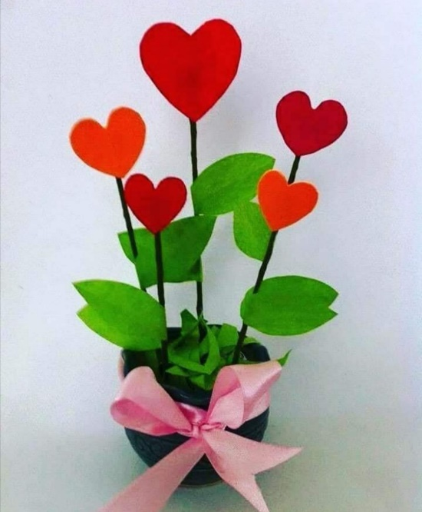
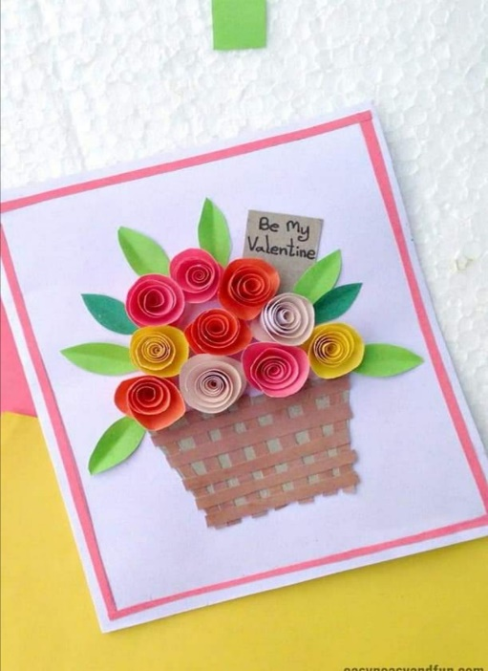

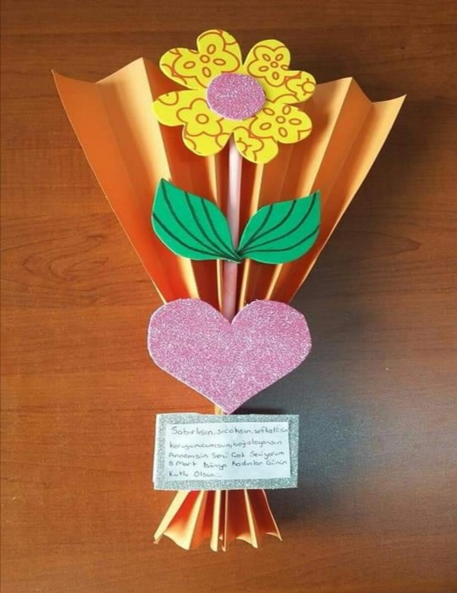
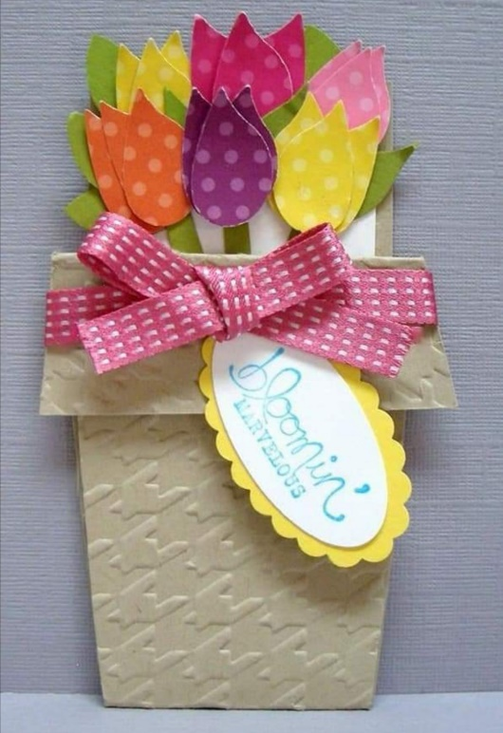

Wychowanie fizyczne
18.05.2020r.

Podwórkowe zabawy dla dzieci z różnych krajów.
Berek, klasy, chłopek, gęsi do domu, gra w gumę, czy w pomidora. Znacie te zabawy? Można grać w nie na boisku, a także na podwórku. A w co bawią się dzieci w innych krajach? Może w podobne gry? Zobacz sam. Może znajdziesz tu propozycje, jak spędzić wolny czas ?

Pies i kość – Szwecja
Zabawa polega na tym, że dzieci siadają na podłodze, tworząc krąg, i zakrywają oczy. Jeden uczestnik udaje psa i cichutko zostawia kość za plecami kolegi. Ten, kto odgadnie, że kość jest za nim, bierze ją i biegnie dookoła kręgu, wracając na swoje miejsce. Pies natomiast pędzi w drugą stronę. Ten, który zostanie bez miejsca, przegrywa. I gra rozpoczyna się od nowa! Jako „kości” często używa się bananów lub patyków.

Trigon – Włochy
Dzieci rysują na ziemi trójkąt o długości 4 kroków, następnie ustawiają się w każdym z rogów i rzucają do siebie jedną, dwie lub trzy piłki, w zależności od wieku dziecka. Zabawa polega na tym, aby piłka jak najdłużej nie dotknęła ziemi. Brzmi prosto, ale w rzeczywistości wygrana w tej grze to niełatwa sztuka.

Kulki – Francja
Do gry potrzebne są kulki. Każdy z graczy ma przygotowanych kilka z nich. Zawodnik rzuca kulką, natomiast jego przeciwnik próbuje w nią trafić. Ten, kto ma celne oko i trafi w kulkę, zabiera ją. Wygrywa osoba, która nazbiera najwięcej kulek.

Rangoli - Pakistan
Zabawa ta polega na narysowaniu na ziemi dużego kształtu: domu, kwiatu, zwierzęcia, a potem wypełnieniu go kolorami. Zamiast kredek używa się materiałów, które można znaleźć w najbliższej okolicy: płatków kwiatów, trawy, kamyków, skruszonej cegły itp. Taki obrazek bardzo ładnie prezentuje się na zdjęciach. Bawić się można także w domu, wypełniając obrazek kolorowymi ścinkami z papieru, watą, plasteliną itp.

Król kwadratów - Australia
Do gry potrzebnych jest czterech zawodników oraz pomoc osoby dorosłej. Opiekun rysuje na płaskiej powierzchni 4 kwadraty o wielkości co najmniej 2 x 2 metry. Dzieci zajmują po jednym z nich - jest to ich królestwo, którego muszą bronić. Gra polega na podawaniu sobie piłki: można ją odbijać ręką lub nogą, ale nie można łapać. Piłka maksymalnie raz na turę może dotknąć ziemi na terenie danego królestwa, inaczej odpada się z gry. Zwycięzca zostaje królem kwadratów.
Poproście rodzeństwo, rodziców i zagrajcie w jedną z gier. Po powrocie do szkoły spróbujemy wspólnie zagrać . Musicie jednak zapoznać się z zasadami. Do dzieła !!!

19.05.2020r.
Skok w dal sposobem naturalnym.
Zapoznaj się z treścią:
Skok w dal – konkurencja lekkoatletyczna, w której zawodnicy wykonują rozbieg, odbijają się z jednej nogi z belki i lądują na piaszczystej części skoczni. Na krawędzi belki znajduje się listwa z plasteliną. Jeśli zawodnik podczas odbicia dotknie butem plasteliny, skok jest nieważny (decyduje ślad na plastelinie). Wynik skoku jest mierzony od linii między plasteliną a belką do ostatniego (najbliższego belce) śladu pozostawionego na piasku pod kątem prostym. Aktualny rekord świata należy do Mike’a Powella 8,95 m, choć Iván Pedroso skoczył 8,96 m, lecz podczas zawodów wystąpiły wątpliwości do pomiaru siły wiatru, zatem tego rezultatu nie można było uznać za rekord świata.
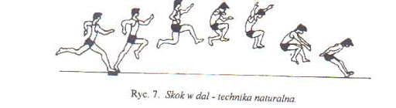

A teraz obejrzyj uwaznie film, wyjdź na świeże powietrze i wykonaj zaproponowane ćwiczenia. Dla Twojego bezpieczeństwa ćwicz pod opieką osoby dorosłej. Powodzenia! Kliknij w link:
https://youtu.be/ASzPOiYDvB4
Powodzenia !

20.05.2020r.
Technika rzutu piłeczką palantową.
Do ćwiczeń możecie też użyć innego, lekkiego przyboru, np. woreczka wypełnionego ziarnem, ryżem, kaszą, piłeczki tenisowej. Zachęcam do ćwiczeń według zalączonego filmu. Pamiętajcie o rozgrzewce! Dla Twojego bezpieczeństwa ćwicz pod opieką osoby dorosłej.
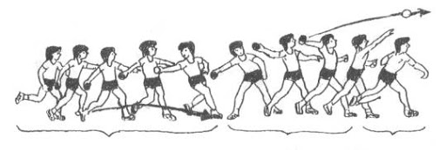
Kliknij w link:
https://youtu.be/UwDQ2gmrYoQ
Po powrocie do szkoły poćwiczymy rzuty wspólnie. Powodzenia !

21.05.2020r.
Technika startu niskiego.
Start niski jest jedną z cech charakterystycznych dla biegów krótkich. Zawodnicy stosują start niski we wszystkich biegach sprinterskich – 100 m, 200 m, 400 m. Kliknij link i ćwicz razem z prowadzącym. Pamiętaj o rozgrzewce! Dla Twojego bezpieczeństwa ćwicz pod opieką osoby dorosłej.
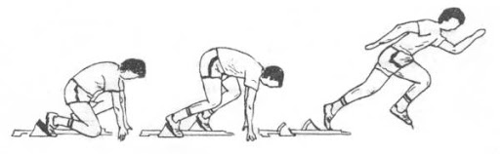
https://youtu.be/5ZaQKjEH5rs

Wyznacz sobie krótki dystans , np.40 lub 50m w okolicy podwórka . Zastosuj start niski, poproś rodziców lub rodzeństwo o zmierzenie stoperem czasu biegu. Po powrocie do szkoły porównacie swoje wyniki. Powodzenia !

